Tran Tom

Sylvin labranche  COLLEGE ROSEMONT

Notion d’agilité et methode scrum

**Processus Prédictif (Waterfall)**

La gestion de projet traditionnelle en cycle de vie adopte une approche prédictive (Waterfall). Les équipes de projet déterminent le contenu, clarifient les besoins et identifient toutes les fonctionnalités du projet, ce qui permet de déterminer la durée et le coût du projet. La séquence de développement d'un projet informatique commence par la conception, se poursuit avec le développement et se termine par l'intégration.

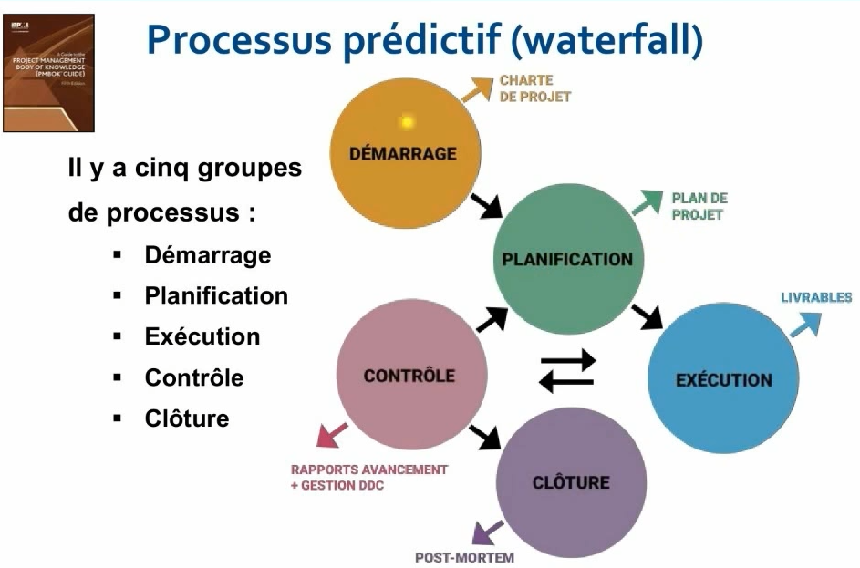

**Processus Adaptatif (Agile)**

Une autre méthode qui est la méthode adaptatif (Agile), qui est caractériser par deux aspect, incrémental et itératif, on détermine un temps pour compléter le projet (Timeboxed) et le cout du projet. L’itération d’un projet informatique ce compose plusieurs sprints, un sprint est une période de temps fixe et limitée pendant laquelle une équipe de développement travaille sur un ensemble de tâches définies.

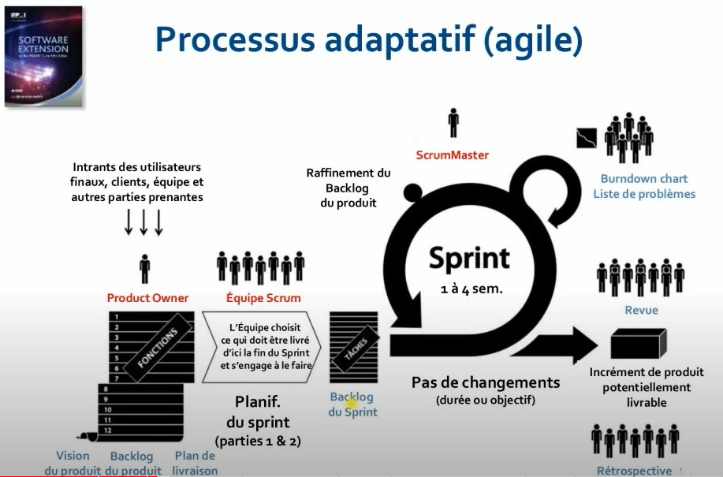

**Rôles en SCRUM :**

Les rôles en SCRUM sont composés de trois rôles : le Product Owner, SCRUM Master, et l’équipe SCRUM. Le premier rôle est le Product Owner est le responsable du projet, autant que le commanditaire ou promoteur. Le deuxième rôle est le SCRUM master, est le chef de projet, c’est le gestionnaire de projet et aide à guider et supporter l’équipe. Le troisième rôle est l’équipe SCRUM, composer d’expert dans tous les domaines pour pouvoir livrer le produit ou service.

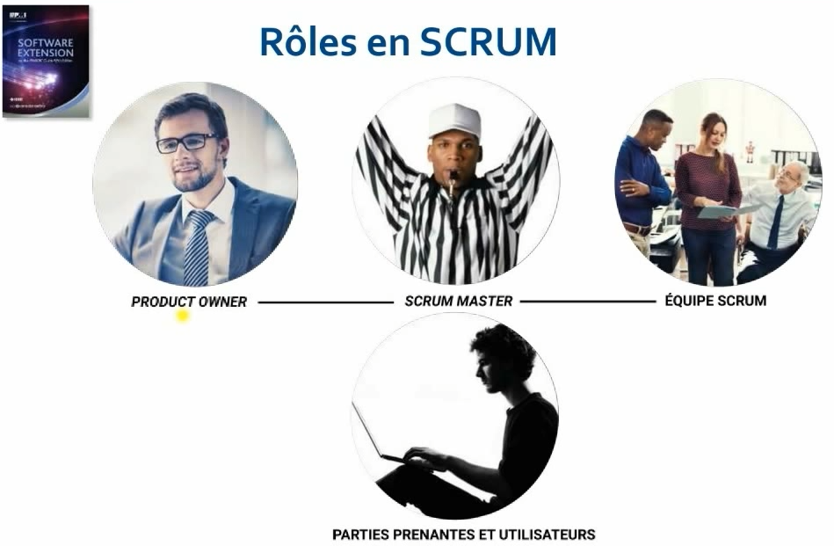

**Livrables en SCRUM :**

Il y a 6 livrable en SCRUM, 3 associer au démarrage (SPRINT 0), la vision du produit, le backlog du produit et le plan de livraison. La vision du produit est la description générale de ce que le produit final doit être et réaliser. La vision du produit guide le développement et les décisions de l'équipe tout au long du processus de développement. Le backlog du produit est une liste ord onnée de toutes les fonctionnalités, améliorations et correctifs qui doivent être réalisés pour le produit. Le backlog permet de déterminer le rôle, le besoin et la justification du besoin, qui mène à l’identification du besoin, l’estimation qui est l’effort pour ce besoin et la priorité du fonctionnement. Le plan de livraison est généralement élaboré lors de la planification de la release, qui est un événement Scrum qui se produit à la fin de chaque sprint. Pendant la planification de la release, l'équipe de développement travaille avec le propriétaire du produit pour définir les objectifs de la release suivante, les fonctionnalités prioritaires à livrer et les dépendances à gérer. Le plan de livraison est ensuite révisé et ajusté à chaque sprint pour s'assurer que le produit est livré de manière cohérente et en temps voulu. Le backlog du sprint s'agit d'une liste d'éléments sélectionnés du backlog du produit qui doivent être terminés lors du sprint en cours. Le burndown du sprint est un rapport d’avancement qui montre la quantité de travail restant à effectuer dans le sprint en fonction du temps. Et finalement le dernier livrable qui est la liste de problèmes, que le SCRUM master va devoir gérer pour la réalisation du projet

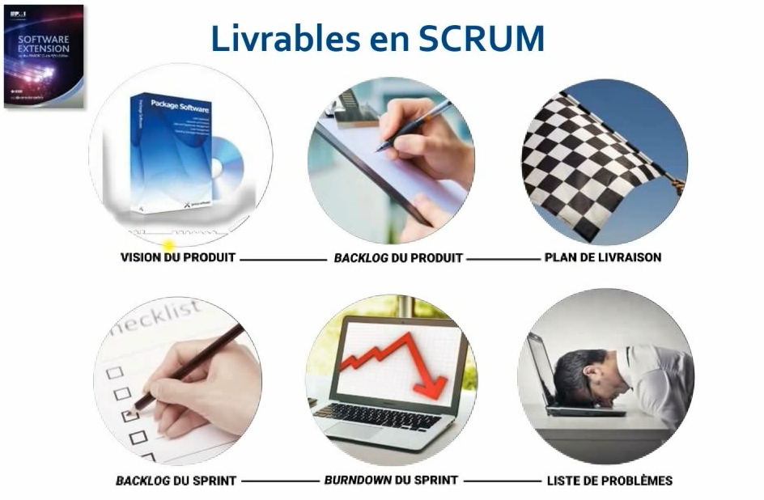

Meilleures pratiques en gestion de projets agile [Webinaire]

Reference: <https://www.youtube.com/watch?v=ZBaCbdWYLeA>

**SCRUM :**

SCRUM est un cadre de travail conçu pour répondre aux problèmes changeants et pour aider les équipes à travailler ensemble efficacement en fournissant des produits de qualité. L'un des principaux avantages de SCRUM est sa légèreté et sa simplicité, avec peu de règles et de concepts à maîtriser, le rendant facile à comprendre. Cependant, il peut être difficile à appliquer, par exemple lorsque les tâches ne sont pas réalisées dans les délais impartis ou avec le budget alloué.

**Trois Piliers :**

Le SCRUM est base sur trois piliers fondamentaux, la transparence, l’inspection et l’adaptation :

Transparence : Il s'agit de la capacité à rendre visibles les aspects clés du processus de développement, tels que le travail accompli, les obstacles rencontrés et le plan d'action en cours. Les informations doivent être partagées de manière claire et compréhensible par toutes les parties prenantes du projet.

Inspection : Il s'agit de la fréquence à laquelle l'équipe inspecte le travail accompli pour déterminer si le produit est sur la bonne voie pour atteindre les objectifs du sprint. Cette inspection peut conduire à des ajustements pour améliorer la qualité et la pertinence du produit.

Adaptation : Cela implique que l'équipe de développement doit être en mesure de s'adapter rapidement aux changements, qu'ils soient internes ou externes. L'équipe doit être flexible et réactive aux demandes du client et aux changements de l'environnement afin de s'assurer que le produit final est de qualité supérieure et répond aux besoins du client.

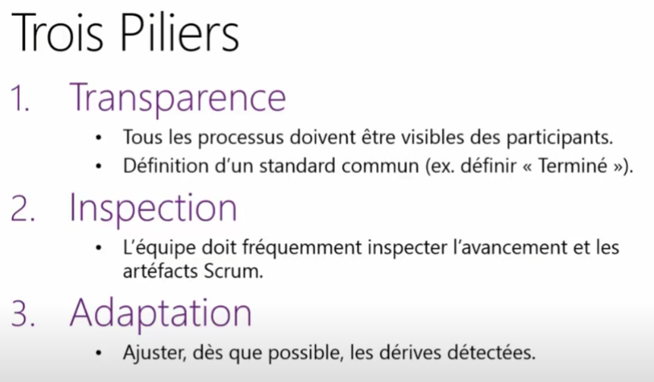

**Évènements :**

L'événement Users Stories concises à la réunion de planification de sprint. Pendant cette réunion, l'équipe Scrum examine les user stories proposées pour le sprint à venir et les clarifie si nécessaire.

« En tant que [personne], je voudrais [faire quelque chose], ainsi [bénéficier] »

L'événement Sprint Planning fait en sorte que l'équipe SCRUM se réunit pour déterminer les objectifs du Sprint et planifier le travail nécessaire pour atteindre ces objectifs. Durant le Sprint Planning, l'équipe analyse les éléments du backlog du produit et décide de ceux qu'elle peut réaliser durant le Sprint en cours. L'équipe de développement décompose ensuite ces éléments en tâches et estime le temps nécessaire pour les terminer.

L'événement Sprint Scrum est une réunion quotidienne de l'équipe de développement dans le cadre de la méthode Scrum. Cette réunion a pour objectif de synchroniser les activités de l'équipe et de discuter de l'avancement du sprint en cours.

Le Sprint Review est un événement SCRUM qui a lieu à la fin de chaque sprint. Pendant cet événement, l'équipe SCRUM démontre le travail accompli au Product Owner et aux parties prenantes.

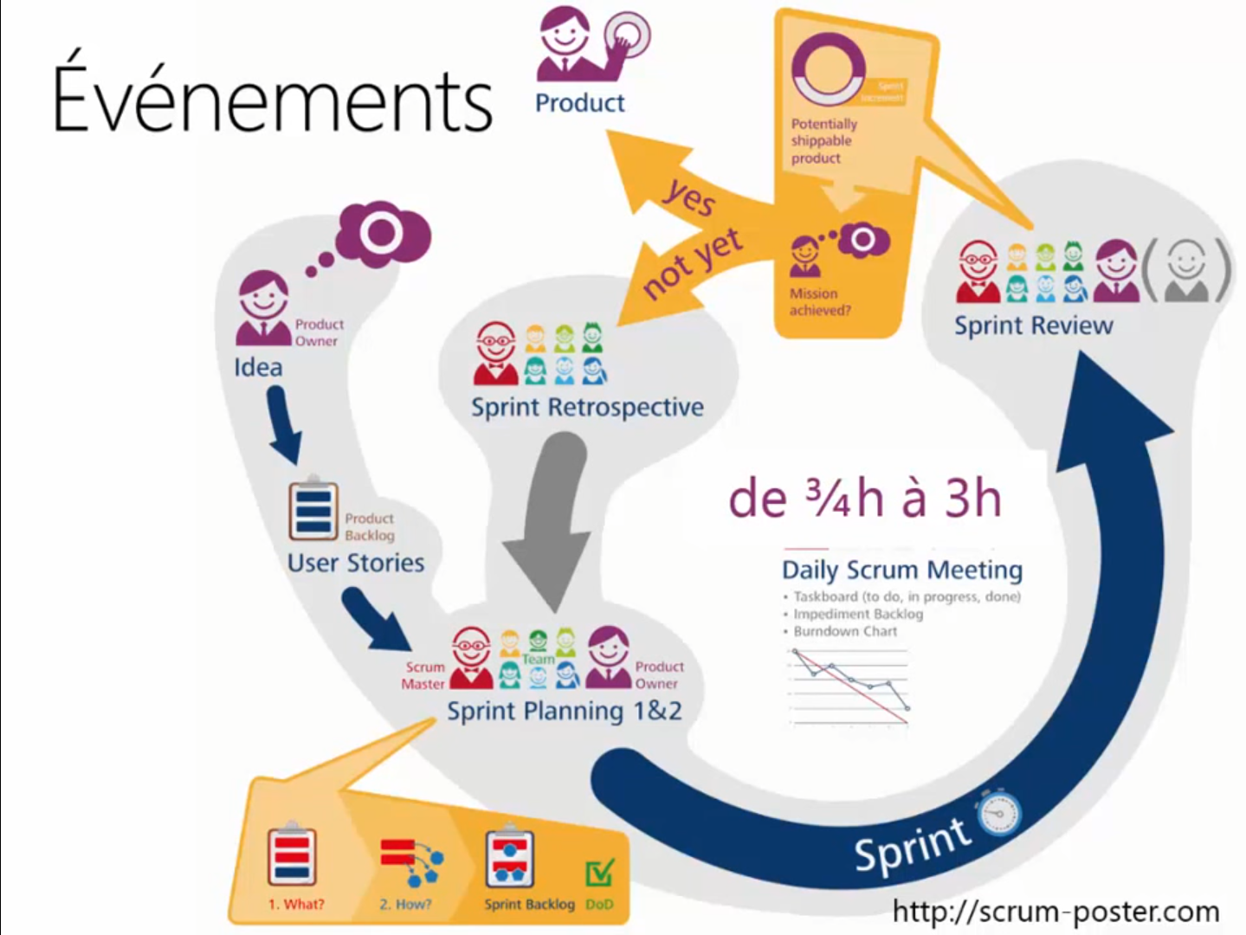

**Visual Studio Online:**

Visual studio code est la version héberger de Team Foundation Server pour les développeurs qui leur permet de planifier, de coder, de tester et de déployer des applications dans un environnement de développement intégré (IDE) en ligne. Cela permet aux développeurs de travailler à distance, de collaborer sur des projets en temps réel et de gérer leur code source et leurs tâches de développement en un seul endroit.

Le work item template définit les champs qui doivent être remplis, les règles de validation à appliquer et les actions à exécuter lorsqu'un work item est créé ou modifié. Il peut également inclure des sections de description pour fournir des instructions supplémentaires aux membres de l'équipe sur la façon de remplir les informations requises.

Le backlog représente la liste des éléments à travailler pour le projet, Les éléments du backlog sont classés par ordre de priorité et sont généralement des user stories ou des fonctionnalités à développer. Le backlog est donc une liste dynamique qui peut évoluer en fonction des besoins du projet et des retours d'utilisateurs. Le board est quant à lui une représentation visuelle du travail en cours. Il permet de suivre l'état d'avancement des différentes tâches et de s'assurer que le travail en cours est en ligne avec les priorités du backlog.

DevApps - Podcast 02 - Le guide Scrum (résumé)

Reference: <https://www.youtube.com/watch?v=2wRGhYQAnOc&ab_channel=DevApps>